Olá, estudante.

A seguir, você dará continuidade ao desenvolvimento da sua solução através dos campos específicos para a resolução dos 3 desafios propostos, lembrando que eles se complementam.

**Nome:** Fernando Ramos Gimenesi

**RGM: 26347687**i

**Documentação:**

Revisite a documentação do projeto desenvolvido na PIT I, peça *feedback* aos seus colegas e veja possíveis melhorias. Insira, a seguir, toda a documentação atualizada e melhorada:

|  |  |  |  |  |
| --- | --- | --- | --- | --- |
| ID: | | | | 1 |
| Título: | | | | Realizar Cadastro |
| Requerente: | | | | Dono Cafeteria |
| Ação: | | | | Cadastrar novo Usuário |
| **Comentários** | | | | Cadastrar usuário como operador |
| Critérios de aceitação: | | | | O proprietário precisa estar cadastrado ver os pedidos. |
|  |  |  |  |
|  |  |  |  |
| Regras de Negócio: | | | | Para que possa preparar os pedidos |
| Requisito não funcional: | | | | Realizar a entrega ao Cliente |
| Prioridade: | | | |  |
| X | A |  |  |  |
|  | B |  |  |  |
|  | C |  |  |  |
|  | D |  |  |  |
|  | E |  |  |  |
| Pontos de história: | | | | 5 |

|  |  |  |  |  |
| --- | --- | --- | --- | --- |
| ID: | | | | 9 |
| Título: | | | | Carrinho de Compras |
| Requerente: | | | | Cliente |
| Ação: | | | | Como cliente, desejo mover meus pedidos para o carrinho |
| **Comentários** | | | | Colocar itens no carrinho |
| Critérios de aceitação: | | | | O Cliente deve estar cadastrado. |
|  |  |  |  |
|  |  |  |  |
| Regras de Negócio: | | | | Para que possa registrar seus pedidos |
| Requisito não funcional: | | | | Realizar a compra ao Cliente |
| Prioridade: | | | |  |
|  | A |  |  |  |
| X | B |  |  |  |
|  | C |  |  |  |
|  | D |  |  |  |
|  | E |  |  |  |
| Pontos de história: | | | | 5 |

|  |  |  |  |  |
| --- | --- | --- | --- | --- |
| ID: | | | | 10 |
| Título: | | | | Página de contatos |
| Requerente: | | | | Cliente |
| Ação: | | | | Como cliente desejo seguir as redes sociais da empresa. |
| **Comentários** | | | | Ter as redes sociais na página |
| Critérios de aceitação: | | | |  |
|  |  |  |  |
|  |  |  |  |
| Regras de Negócio: | | | | Para o cliente acessar as redes da empresa. |
| Requisito não funcional: | | | | Links das redes sociais na home. |
| Prioridade: | | | |  |
|  | A |  |  |  |
|  | B |  |  |  |
| X | C |  |  |  |
|  | D |  |  |  |
|  | E |  |  |  |
| Pontos de história: | | | | 2 |

|  |  |  |  |  |
| --- | --- | --- | --- | --- |
| ID: | | | | 11 |
| Título: | | | | Página com História da loja |
| Requerente: | | | | Cliente |
| Ação: | | | | Como cliente, desejo saber mais sobre a loja. |
| **Comentários** | | | | Colocar história da empresa. |
| Critérios de aceitação: | | | |  |
|  |  |  |  |
|  |  |  |  |
| Regras de Negócio: | | | | Para o cliente ver a história da empresa |
| Requisito não funcional: | | | | Ter uma página só para a história. |
| Prioridade: | | | |  |
|  | A |  |  |  |
|  | B |  |  |  |
| X | C |  |  |  |
|  | D |  |  |  |
|  | E |  |  |  |
| Pontos de história: | | | | 3 |

|  |  |  |  |  |
| --- | --- | --- | --- | --- |
| ID: | | | | 5 |
| Título: | | | | Realizar Pagamento |
| Requerente: | | | | Dono Cafeteria |
| Ação: | | | | Como dono, desejo que os pagamentos possam ser feitos via cartão no site. |
| **Comentários** | | | | Criar meios de pagamentos. |
| Critérios de aceitação: | | | | O Cliente deve ter pelo menos 1 cartão válido. |
|  |  |  |  |
|  |  |  |  |
| Regras de Negócio: | | | | Precisa ter cadastro válido. |
| Requisito não funcional: | | | |  |
| Prioridade: | | | |  |
| X | A |  |  |  |
|  | B |  |  |  |
|  | C |  |  |  |
|  | D |  |  |  |
|  | E |  |  |  |
| Pontos de história: | | | | 5 |

|  |  |  |  |  |
| --- | --- | --- | --- | --- |
| ID: | | | | 2 |
| Título: | | | | Página de pedidos |
| Requerente: | | | | Cliente |
| Ação: | | | | Como Cliente, desejo ver os produtos disponíveis. |
| **Comentários** | | | | Página com os produtos. |
| Critérios de aceitação: | | | | O cliente deve visualizar os produtos e pedidos. |
|  |  |  |  |
|  |  |  |  |
| Regras de Negócio: | | | | Para realizar pedidos |
| Requisito não funcional: | | | | Layout Simples |
| Prioridade: | | | |  |
| X | A |  |  |  |
|  | B |  |  |  |
|  | C |  |  |  |
|  | D |  |  |  |
|  | E |  |  |  |
| Pontos de história: | | | | 3 |

**Backlog do produto:**

|  |  |  |  |
| --- | --- | --- | --- |
| **ID** | **História do usuário** | **Estimativa em pontos** | **Prioridade** |
| **N° 01** | **Cadastro do cliente no site** | **5** | **1** |
| **N° 02** | **Página de pedidos** | **3** | **1** |
| **N° 03** | **Variedade de sabores ofertados** | **4** | **2** |
| **N° 04** | **Forma de pagamento** | **5** | **1** |
| **N° 05** | **Carrinho de compras** | **4** | **2** |
| **N° 06** | **Página de contatos** | **2** | **3** |
| **N° 07** | **História da loja** | **3** | **3** |
| **N° 08** | **Página de feedbacks** | **3** | **1** |
| **N° 09** | **Formulários de avaliação** | **3** | **2** |
| **N° 10** | **Funcionalidade de escolher quantidade de pedidos** | **3** | **2** |

**Caso de uso geral:**

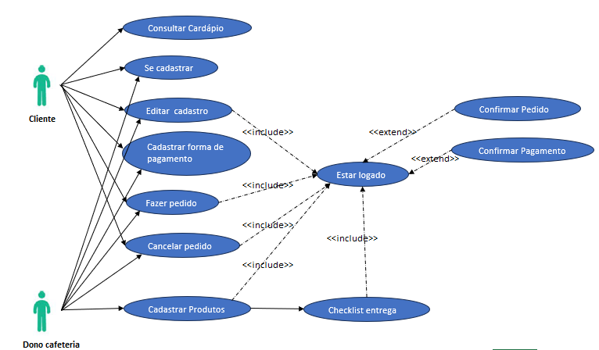

**Diagrama de Sequência:**

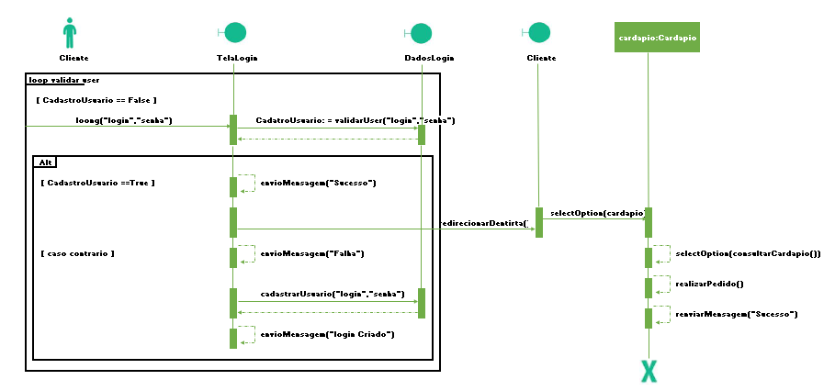

**Diagrama de Classes:**



**Codificação:**

Na Tabela a seguir insira as informações referentes ao desenvolvimento do código do processo.

|  |  |
| --- | --- |
| **Linguagem** | **O projeto foi desenvolvido em low-code (sem código)** |
| **Banco de Dados** |  |
| **Hospedagem** |  |
| **Plataforma** |  |
| **Modo de Codificação** | ( ) Tradicional  (X) *Low-code* |
| ***Link* do repositório no** [**GitHub**](https://github.com/login) **com os códigos abertos** | **https://github.com/fegimenes/PITCC_2024** |
| ***Link* da solução em funcionamento** | **https://app.jotform.com/242736094558668** |
| ***Link* do vídeo narrado (no mínimo 5 min)** | **https://youtu.be/7b7WEjUIM6s** |

**Testes da Solução**

Escolha 5 colegas para testar sua aplicação, disponibilize o *link* de acesso ou os recursos necessários para que testem como usuários. Preencha a Tabela a seguir com as informações obtidas:

|  |  |
| --- | --- |
| **Nome: Adriana Vieira** | **Data do teste:30/10/2024** |
| **O que testou e funcionou:**  Carrinho de compras, formulários, barra de pesquisa de produtos, opção de marcar produto como preferido e opção de excluir item do carrinho | |
| **O que testou e não funcionou – O que deve ser corrigido:**  Tudo funcionou bem | |
| **Funcionalidade não testada (faltou ou não foi implementada):**  Funcionalidade de localização, pra pesquisar o endereço | |

|  |  |
| --- | --- |
| **Nome: Alanis Manuela** | **Data do teste: 04/11/2024** |
| **O que testou e funcionou:**  Funcionou tudo, não testei a opção de pesquisar os itens do cardápio | |
| **O que testou e não funcionou – O que deve ser corrigido:**  Receber email de confirmação de pedido. | |
| **Funcionalidade não testada (faltou ou não foi implementada):**  Não testei a opção de pesquisar o produto no cardápio | |

|  |  |
| --- | --- |
| **Nome: Juliani Pimenta** | **Data do teste: 04/11/2024** |
| **O que testou e funcionou:**  Testei todas as opções que o site tem exceto a função de quantidade de itens. | |
| **O que testou e não funcionou – O que deve ser corrigido:**  Todas as coisas que testei funcionaram | |
| **Funcionalidade não testada (faltou ou não foi implementada):**  Não testei a opção onde a gente escolhe quantos produtos quer | |

|  |  |
| --- | --- |
| **Nome: Simone Mazer** | **Data do teste: 06/11/2024** |
| **O que testou e funcionou:**  O carrinho de compras, a barra de pesquisa, opção de escolher quantidade de produtos, formulários. | |
| **O que testou e não funcionou – O que deve ser corrigido:**  Não funcionou a opção de escolher a quantidade de itens | |
| **Funcionalidade não testada (faltou ou não foi implementada):**  A opção de mudar o formato do cardápio | |

|  |  |
| --- | --- |
| **Nome: Danielli Gatti** | **Data do teste: 06/11/2024** |
| **O que testou e funcionou:**  Testei o carrinho, os formulários, a opção de enviar e-mails, a opção de escolher quando cupcakes quero comprar. | |
| **O que testou e não funcionou – O que deve ser corrigido:**  Adicionar mais itens no pedido do mesmo item. | |
| **Funcionalidade não testada (faltou ou não foi implementada):**  A opção de excluir pedido | |

**Vídeo da Solução atualizada**

Após levantar os *feedbacks* e executar as correções necessárias e pertinentes, grave um vídeo de **até 5 minutos** apresentando as modificações realizadas no sistema.

|  |  |
| --- | --- |
| ***Link* para o vídeo** | **https://youtu.be/PTQRdgGUZrg** |